TRELLO

Origen y Motivación (2007)

Contexto: En Google, los desarrolladores enfrentaban desafíos con lenguajes existentes como C++ (compilaciones lentas, complejidad) y Java (compilación lenta), necesitando una solución para sistemas masivos y multinúcleo.

Objetivo: Crear un lenguaje que fuera eficiente en ejecución, rápido de compilar, fácil de leer y escribir, con soporte para concurrencia y redes de alto rendimiento, inspirado en la simplicidad de Python y la eficiencia de C++.

Lanzamiento y Crecimiento (2009 - 2012)

Anuncio (2009): Go se anunció como un proyecto de código abierto, permitiendo la colaboración externa.
Versión 1.0 (2012): Se lanzó la primera versión estable, consolidando su base y facilitando su adopción.

Adopción Temprana: Rápidamente fue adoptado por equipos de Google (YouTube) y empresas como Dropbox, convirtiéndose en un lenguaje clave para la infraestructura en la nube. En retrospectiva, los autores de Go consideraron que el lenguaje Go tuvo éxito debido al trabajo de ingeniería general en torno al lenguaje, incluido el soporte en tiempo de ejecución para la característica de concurrencia del lenguaje. Aunque la mayoría de los diseños de los lenguajes se centra en innovaciones en sintaxis, semántica o tipificación, Go se centra en el proceso de desarrollo de software en sí

Diseño
Go está influenciado por C (especialmente el dialecto Plan 9 [ 51 ] [ verificación fallida – ver discusión ] ), pero con énfasis en una mayor simplicidad y seguridad.
Consiste en:
- Una sintaxis y un entorno que adoptan patrones más comunes en lenguajes dinámicos
  - Declaración de variable concisa opcional e inicialización mediante inferencia de tipo ( en lugar de o )x := 0var x int = 0;var x = 0;
  - Compilación rápida
  - Gestión remota de paquetes ( go get) y documentación de paquetes en línea

Variables más frecuentes de Go (golang)

Las variables más frecuentes en Go incluyen tipos básicos como enteros, texto, booleanos y números de punto flotante y son comúnmente declarados usando inferencia de tipos con “:=”.

Las variables más frecuentes son:
• int: para los tipos de variables enteros.
• float64: para “números de punto flotante” de doble precisión, que se usa para cálculos de alta precisión.
• string: para el tipo de variable texto o cadena de texto.
• bool: para las variables de tipo falso/verdadero.
Otro tipo de variables comunes son:
• byte: para datos binarios.
• rune: para caracteres Unicode individuales.
• y nil: para punteros o mapas NO inicializados.

Estas son las variables mas comunes ya que son similares a otros lenguajes de programación y por su fácil entendimiento al momento de utilizarlas, ya que es un poco sencillo saber su función por su nombre o iniciales en ingles.

Ejemplos de GO (Golang) en la vida real
Estos son unos ejemplos con una breve descripción y mini ejemplos en donde se utiliza GO (Golang):

- Infraestructura y Nube:

La mayoría del ecosistema de contenedores moderno esta compuesta o por decirlo asi construida por GO (Golang)

-Docker: Es la mejor herramienta para crear contenedores de software

-Kubernetes: Es el sistema de Google para gestionar esos contenedores a escala mundial

-Terraform: Utilizado para definir infraestructura como códigos en nubes como AWS o Azure

- Servicios de Streaming y redes sociales:

Hay muchas empresas de streaming y redes sociales con millones de usuarios que prefieren manejar sus aplicaciones con GO por su eficiencia

-Netflix: Lo utiliza para optimizar la arquitectura de sus servidores y mejorar la distribución de su contenido

-Twitch: Migro servicios críticos a GO para reducir la latencia en sus chats y transmisiones en vivo

-TikTok: Emplea GO para sostener su backend masivo y procesar datos de los usuarios.
- Fintech y E-commerce:

Es donde la seguridad y las transacciones son vitales

-Mercado Libre: Redujo significativamente el numero de servidores necesarios al migrar gran parte de su estructura a GO

-American Express: Lo usa para modernizar sus plataformas de pagos y programas de recompensas

-PayPal: Implemento GO para gestionar sistemas internos que requieren alta disponibilidad

Evidencias TRELLO:
1:
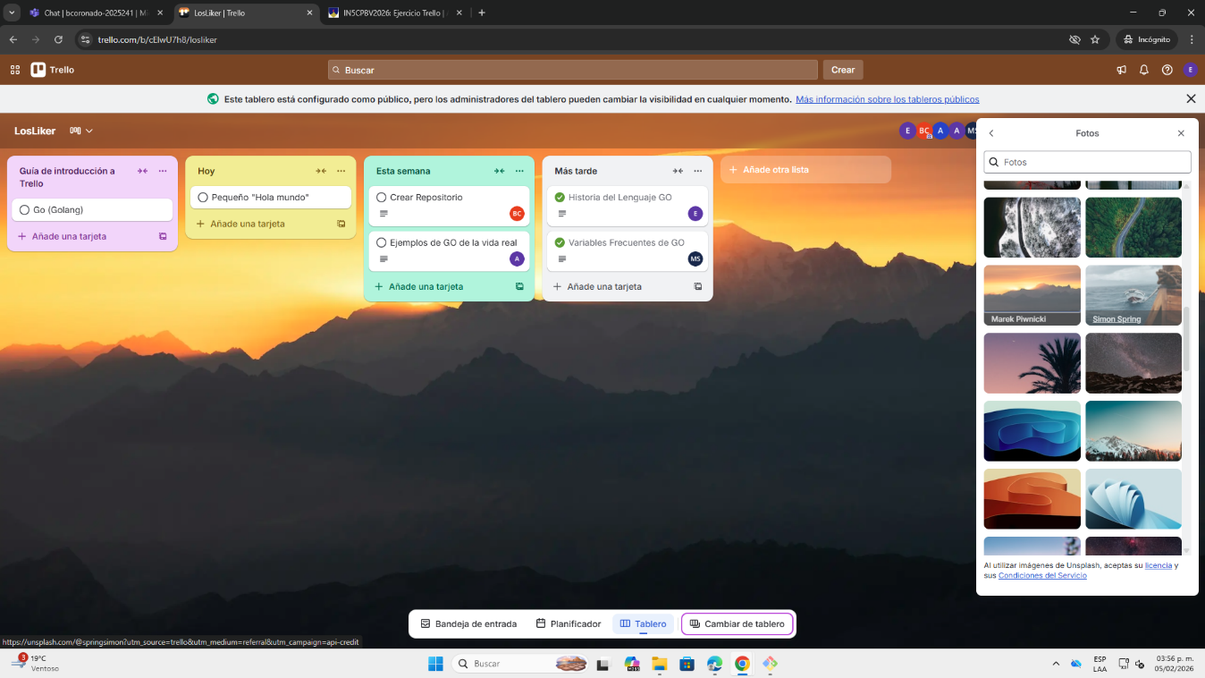
2:

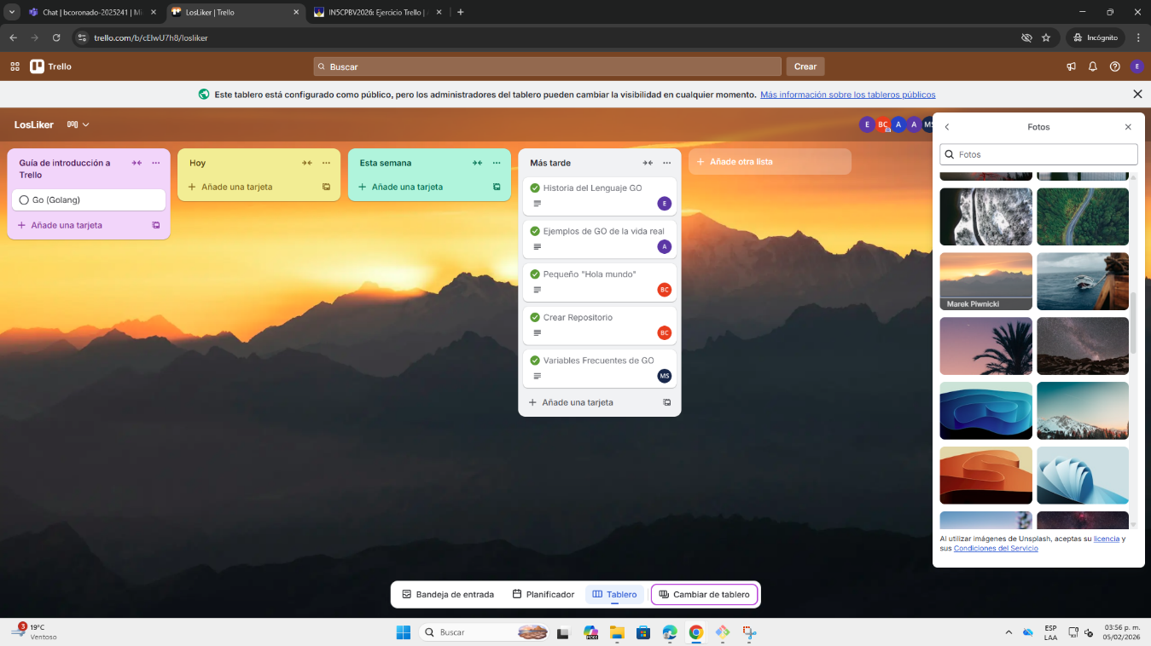

Evidencias Hola mundo:
